1(تست تورینگ مربوط به کدام تعریف هوش مصنوعی است وعملکرداین تست راشرح دهید؟ *این تست مربوط به )سیستمی که مانند انسان رفتار میکند(است.*

*درواقع عملکرداین سیستم به این گونه است که فردی که ازطریق سیستم باافراددیگر درارتباط است بتواند تشخیص دهد که فردمقابل واقعا یک انسان است یا یک ربات.*

2(رهیافت عامل خردمند نسبت به رهیافت قوانین تفکردوامتیازدارد باتوجه به شرح هریک به صورت مجزا این دو امتیازرابیان بفرمایید ؟

عامل خردمند عاملی است که رفتارخوب انجام می دهد.درواقع عامل خردمند برای هردنباله ازادراک

ممکن، باید فعالیتی راانتخاب کند که انتطار می رودمعیارکارایی اش را به حداکثرمیرساند.این کارباتوجه به شواهدی که ازطریق دنباله ادراک به دست می آیدودانش درونی عامل انجام میشود.

3(تفاوت خردمندی با کمال مطلوب را به درستی شرح دهید ؟

خردمندبودن درهرزمان به 4عامل بستگی دارد)1-معیارکارایی که ملاک های موفقیت راتعریف می کند.2-دانش قبلی عامل نسبت به محیط.3-فعالیت هایی که عامل می تواندانجام دهد.4-دنباله ی ادراک عامل در این زمان( .

عامل خردمند فعالیتی راانتخاب میکند که معیارکارایی اش رابه حداکثربرساند.

کمال مطلوب هرعمل را به بهترین شکل ممکن انجام می دهد.

4(عامل های مبتنی برسودمندی راشرح دهی د وباترسیم شکل تابع داخلی آنهارادرمواجهه بامحیط،ویژگی های آنهارابیان کنید ؟

عامل مبتنی برسودمندی به جای هدف)صفرویک(،میزان خوبی یا بدی عمل راتعیین میکند.

تابع سودمندی به هرحالت یک عددرانسبت میدهد این عددمتناسب بامیزان خوبی یا بدی حالت تخصیص داده می شود.

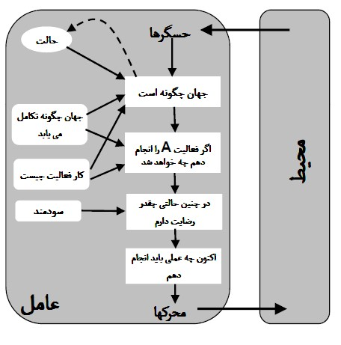

5(عامل واکنشی یادگیرنده رابارسم نمودارشماتیک آن توضیح دهید؟ مولفه کارایی :براس اس دریافت هاعمل مناسب راانتخاب می کند.

مولفه یادگیرنده:باعث بهبودتصمیم گیری درمولفه کارایی می گردد.

قاضی:به عملکردعامل براساس یک استانداردکارایی،فیدبک می دهد.

مشکل گشا:برای حالت های ناشناخته یاجدید،راه حل ارایه می دهد.

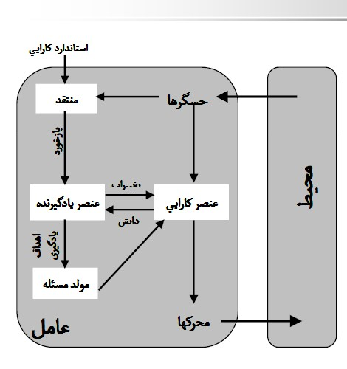

6(تابع عامل درچه صو رتی عامل راتشریح می کند وعمده ترین مشکل ی که این کارمی تواند داشته باشد چیست ؟

رفتارعامل توسط تابع عامل توصی ف می شودکه هردنباله ادراک رابه یک فعالیت نقش می کند.

تابع عانل را میتوانیم به صورت جدولی نشان دهیم تاهرعاملی راتشریح کند.

امابرای اغلب عاملهااین جدول بسیاربزرگ خواه دبودبرای ساخت جدول عامل باید تم ام دنباله ه ای ادراکی رادرنظرگرفت که فعالیتی هایی که عامل درپاسخ به انهاانجام می دهد.

فعالیت دنباله ادراک: تابع عامل

7(مفهوم عقلانیت وپیش نیازهای عقلانیت رابه طورکامل شرح دهید ؟

یک عامل عاقل عاملی است که کاردرست راانجام دهد یعنی تمام سطرهای جدول به درستی پرشده باشد.

پیش نیازهای عقلانیت)جمع آوری اطلاعات،یادگیری ازتجربه، داشتن استقلال(اس ت،برای دستیابی به عقلانیت 4فاکتور)معیارکارایی،دانش اولیه محیطی،اعمال،رشته دریافت ها(بایدب درستی تعریف شود.

8(برای طراحی یک عامل هوشمندبه چه چیزهایی نیازداریم باذکرمثال شرح دهید؟

برای طراحی یک عامل هوشمندبایدمشخصات دقیق مسأله تعیین شود.مشخصات مسأله با)معیارکارایی، محیط،عملگر،سنسور(بیان میشود.

برای مثا ل درخودرو باراننده اتوماتیک)معیارکارایی:سالم رسیدن، رعایت قوانین

و...()محیط:خیابان،آزادراه و...()عملگر:گاز،ترمز،بوق و...()سنسور:دوربین،سرعت سن ج و( ...

9(انواع محیط رانام برده ومفهوم هریک را به طورمختصرشرح دهید ؟

1(محیط کاملاقابل مشاهده:محیط وقتی کاملاقابل مشاهده است که حسگرهاتمام جنبه هایمرتبط با فعالیت را تشخیص دهند.

2(محیط تک عمالی درمقابل چندعاملی:محیط هایی که دران فقط یک عامل فعالیت میکند مثل جدول کلمات متقاطع.)شطرنج یک محیط چندعاملی است(

3(محیط قطعی درمقابل اتفاقی:اگرحالت بعدی محیط توسط حالت فعلد وعملی که درحال انجام اس ت،کاملا قابل تعیین باشداین محیط قطعی است.

4(محییط مرحله ای درمقابل ترتیبی:درمحیط کار م رحله ای یا تقسیم پذیر،تجربه ی عامل به چندبخش یکپارچه تقسیم می شود ودرهرمرحله عام ل چیزی رادرک می کندوفعالیتی رابراساس آن انجام می دهد.

5(محیط ایستا درمقابل پویا:اگرمحیط دردرطول عمرعامل تغییری نکند آن مح یط ایستا است.

6(محیط گسسته در مقابل پیوسته:محیط گسسته دارای چندحالت مجزای متناهی است.

10(انواع محیط رانام برده ودررابطه باجدول کلمات متقاطع ویژگی های محیط کارمربوطه رابررسی کنید ؟

|  |  |  |  |  |  |  |
| --- | --- | --- | --- | --- | --- | --- |
| گسسته | ایستا | مرحله ای | قطعی | تک عاملی | قابل مشاهده | محیط |
| گسسته | ایستا | ترتیبی | قطعی | تک عاملی | کاملا قابل مشاهده | جدول کلمات متقاط ع |

11(شماتیک اجزاعامل راتفسیرکنید ووظیفه عامل راشرح دهید ؟

عامل هرچیزی است ک ه میتوان د محیط خودراازطریق حسگرها درک کند وازطریق محرکها عمل کند.

عامل وظیفه داردرشته دریافت هایی ازورودی رابه دنباله ای ازاعمال نگاشت کند.

12(باتوجه به شبه کدزیرعامل ومحیط رادردنیای جاروبرقی تفسیر کنید واینکه معیارکارایی جاروبرقی باذکردلیل چیست ؟

function REFLEX-VACUUM-AGENT ([*location, status*])

return an action if *status == Dirty* then return *Suck* else if *location == A* then return *Right* else if *location == B* then return *Left*

محیط:اتاقهای A B عامل: جاروبرقی

اعمال:حرکت به چپ وراست

معیار کارایی نباید براساس نحوه رفتار عامل تعیین شود بلکه باید براساس آ نچه ازمحیط موردانتطاراست تعیین شود.

بنابراین درمثال جاروبرقی معیارکارایی)میزان تمیزی اتاقها(است .